**22.02 Математика**

**Тема. Задачі на 3 дії. Творча робота з задачами.**

Хід уроку

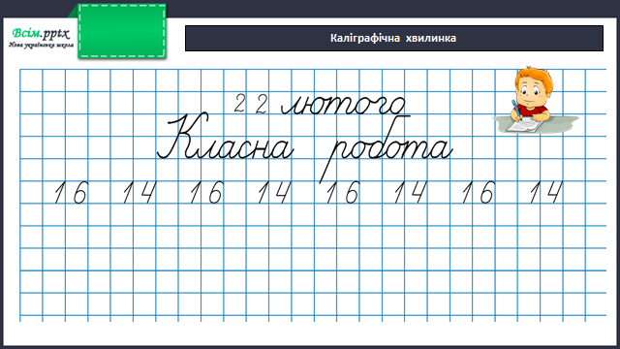

Робота за підручником (с.103)

Завдання 1 (письмово)

Запиши тільки відповіді

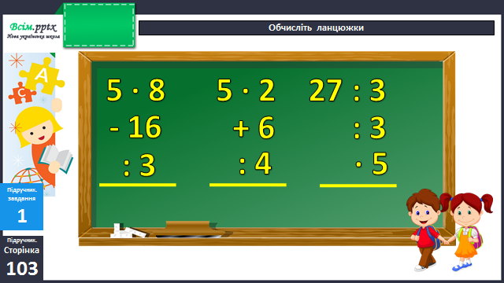

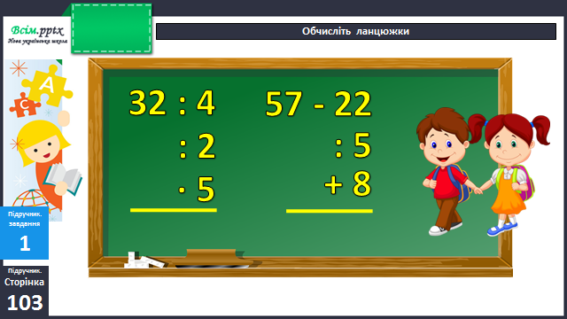

Задача 2 (письмово)

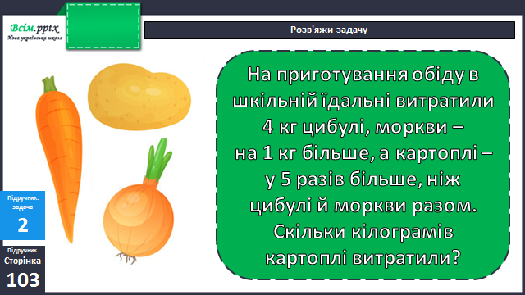

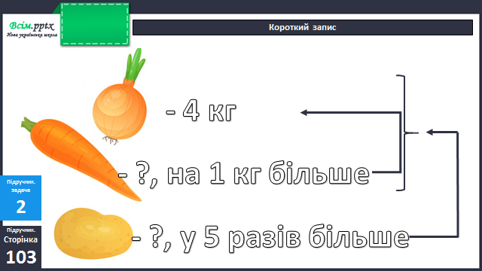

Фізкультхвилинка

<https://www.youtube.com/watch?v=nWK56OV5CBQ&t=9s>

Задача 3 (письмово)

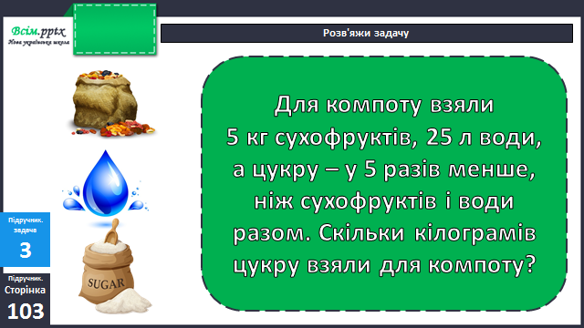

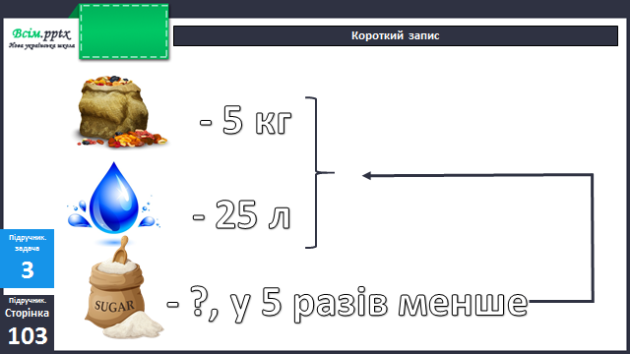

Приклади 4 (письмово)

**Домашнє завдання**

П.с.103 № 6, с.104 №7.

Повторити таблиці множення і ділення на 5.